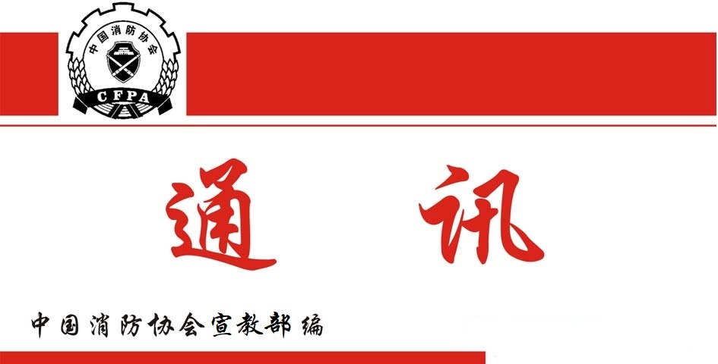

总第292期
2024年2月29日
【党建要闻】
●2月5日，中央社会工作部召开全国性行业协会商会第二批学习贯彻习近平新时代中国特色社会主义思想主题教育总结会，总结全国性行业协会商会第二批主题教育开展情况，巩固拓展主题教育成果，努力推进全国性行业协会商会各项工作高质量开展。
全国性行业协会商会主题教育领导小组和办公室以及15个巡回督导组全体成员，全国性行业协会商会党组织负责人等500余人参加会议。中国消防协会派员参加了会议，会后认真组织传达贯彻会议精神。
【工作动态】
●2月2日，协会召开2023年度工作总结表彰会。协会陈伟明会长，李引擎、牛跃光、马维光副会长，曹忙根副会长兼秘书长及全体员工参加会议。
会上，牛跃光副会长代表协会党委总结点评了全年工作及各部门表现。代表协会党委对大家在2023年的辛勤努力表示了衷心的感谢。李引擎副会长宣读了《中国消防协会关于表彰2023年度先进工作者的决定》，刘春利等10名同志因工作突出受到协会表彰。马维光副会长宣读了迎新春趣味比赛活动获奖人员名单。
陈伟明会长对协会2024年度的工作提出了几点要求：一是认清形势，把握正确办会方向。要把坚持“两个确立”、做到“两个维护”落实在行动上，体现在工作中，切实扛起使命担当。二是团结奋进，做好份内工作。规划好全年重点工作，学会抓大放小，融会贯通，认真做好事关全局、维系长远的重点工作。三是警钟长鸣，抓好廉政建设。时刻绷紧廉洁自律这根弦，履行好岗位职责，自觉主动担当，严格遵守各项纪律规定，牢记心中有纪、心中有规、心中有数。
●2月4日，消防安全教育培训分会召开中国消防安全教育培训网站建设研讨会。中国消防协会消防安全教育培训分会主任委员李国华参加会议。
●2月5日，消防安全管理员职业技能等级内蒙古通辽认定站完成首期职业技能等级认定工作，来自通辽市机关、团体、企事业单位的近30名学员参加认定，标志内蒙古首家认定站开展工作。
●2月26日，中国消防协会收到中国科学技术协会颁发的专项工作荣誉证书，表彰协会积极参与中国科协2023重大科学问题、工程技术难题和产业技术问题的征集发布活动。
2023年2月，按照《中国科协办公厅关于征集2023重大科学问题、工程技术难题和产业技术问题的通知》要求，协会向各分支机构、会员单位和企业科技工作者广泛征集消防产业领域的重大科学问题、工程技术难题和产业技术问题。在此基础上，协会依托专家委员会组建重大科学问题推荐委员会，邀请协会首席专家李引擎研究员和全国工程勘察设计大师黄晓家教授级高工共同推荐，经专家推荐委员会审定，最终推荐《消防产业数据为什么互通互联困难？》和《在推动社会治理现代化过程中，为何消防技术服务力量作用发挥受限？》两个产业技术难题。
中国科协颁发的荣誉证书既是对协会专项工作的肯定，也是对广大消防科技工作者的激励。
●协会科普委创作的科普漫画书《火团团大冒险》于2024年2月上市，由中国科学技术大学出版社发行出版，受到读者热烈欢迎，仅2周时间，已荣登京东科普图鉴热销排行榜第一名。本书由科普委副主任兼秘书长纪杰教授领衔，涂然、胡皓玮等科普委委员共同创作完成，融入了传统文化、历史典故、古建筑、天文、地理、火灾学、燃烧学等100多个知识点，漫画故事引人入胜、知识点丰富、配图精美。范维澄、包信和、张来斌院士，单霁翔会长力荐。
●协会推行消防安全管理员职业技能等级认定工作，迄今已批复32家单位,在全国27个省、直辖市、自治区开展认定站建设工作，有12家消防安全管理员职业技能等级认定站已正式挂牌运营。

